Безопасное проведение земляных работ в охранной зоне газопровода

В рамках проводимой в Республике Беларусь 21 сентября 2023 года республиканской акции «Единый день безопасности» филиал Горецкое производственное управление РУП «Могилевоблгаз» предупреждает, что на территории района проложены газопроводы различных давлений, а также газорегуляторные пункты (ГРП, ШРП) и станции катодной защиты газопроводов от коррозии.

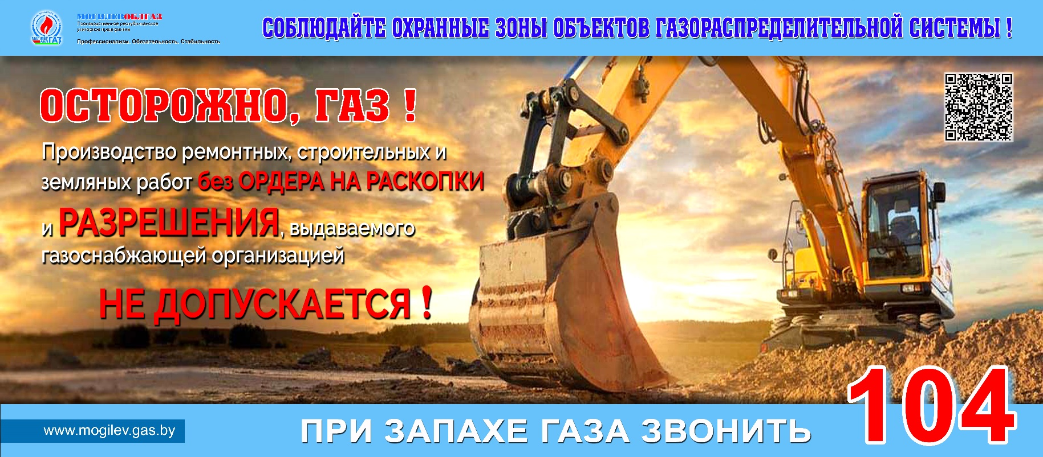

Точное расположение систем газоснабжения показано в соответствующей документации производственного управления и районных картах землепользования местных исполнительных и распорядительных органов.
«Положением о порядке установления охранных зон объектов газораспределительной системы, размерах и режиме их использования» (далее – Положение), утвержденным постановлением Совета Министров Республики Беларусь 06.11.2007 № 1474, устанавливаются обязанности для юридических и физических лиц, осуществляющих деятельность в охранной зоне объектов газораспределительной системы.
Производство ремонтных, строительных и земляных работ без ордера на раскопки, выдаваемого местными исполнительными и распорядительными органами, а также разрешения газоснабжающей организации на производство данных работ не допускается.

Ордер на раскопки выдается местными исполнительными и распорядительными органами в установленном законодательством порядке. Основанием для получения ордера на раскопки для производства ремонтных, строительных и земляных работ в охранной зоне является разрешение.

За дополнительной информацией можно обратиться в ПУ «ГОРКИГАЗ» по телефонам 4-19-66, 7-90-33, 4-96-59 или на единый номер 162.

СПРАВОЧНО. Выписка из Положения:
п.6. В целях обеспечения промышленной, пожарной и экологической безопасности при эксплуатации объектов газораспределительной системы устанавливаются охранные зоны:
6.1. вдоль газопроводов высокого давления I категории - в виде участка земли, ограниченного условными линиями, проходящими в10 метрах от оси газопровода с каждой стороны;
6.2. вдоль газопроводов высокого давления II категории - в виде участка земли, ограниченного условными линиями, проходящими в 7 метрах от оси газопровода с каждой стороны;
6.3. вдоль газопроводов среднего давления - в виде участка земли, ограниченного условными линиями, проходящими в 4 метрах от оси газопровода с каждой стороны;
6.4. вдоль газопроводов низкого давления - в виде участка земли, ограниченного условными линиями, проходящими в 2 метрах от оси газопровода с каждой стороны;
6.5. вдоль подводных переходов - в виде участка водного пространства от водной поверхности до дна, заключенного между параллельными плоскостями, отстоящими от осей крайних ниток переходов на 50 метров с каждой стороны;
6.6. вокруг зданий ГРП, территорий АГЗС, РУ и групповых баллонных установок - в виде участка земли, ограниченного условной линией, отстоящей от границ территорий указанных объектов на 10 м во все стороны.
п.7. Минимальные расстояния по горизонтали от объектов газораспределительной системы до зданий, сооружений и других подземных инженерных коммуникаций определяются строительными нормами Республики Беларусь по проектированию населенных пунктов и производственных объектов и не должны допускать механического, химического и электрического воздействия на объекты газораспределительной системы.
п.8. Последствия самовольной постройки в охранных зонах объектов газораспределительной системы определяются в соответствии с законодательством.
п.14. Газоснабжающие организации представляют сведения о местонахождении газопроводов заинтересованным юридическим и физическим лицам, осуществляющим деятельность в охранной зоне по их запросам.

п.15. В границах охранных зон без письменного разрешения газоснабжающих организацийЗАПРЕЩАЕТСЯ:
15.1. производить мелиоративные работы, прокладывать оросительные и осушительные каналы и возводить сооружения мелиоративных систем;
15.2. устраивать стоянки и остановки транспортных средств, тракторов и других самоходных машин;
15.3. производить строительные и монтажные работы, планировку грунта;
15.4. производить геолого-съемочные, поисковые, геодезические и другие изыскательные работы, связанные с устройством скважин, шурфов и взятием проб грунта (кроме почвенных образцов);
15.5. возводить малые архитектурные формы;
15.6. производить дноочистительные и землечерпальные работы.
п.16. В границах охранных зон ЗАПРЕЩАЕТСЯ:
16.1. перемещать, демонтировать, засыпать, повреждать указатели трасс подземных газопроводов и мест расположения сетевых сооружений на них, контрольно-измерительные пункты;
16.2. открывать самовольно люки газовых колодцев и коверов, ворота РУ и двери ГРП, станций защиты газопроводов от коррозии, открывать и закрывать краны и задвижки, отключать и включать средства энергоснабжения и телемеханики газопроводов;
16.3. устраивать свалки, выливать агрессивные жидкости, в том числе растворы кислот, солей и щелочей;
16.4. складировать материалы и оборудование, в том числе для временного хранения, вдоль трассы подземного газопровода в пределах 2 метров по обе стороны от оси, а также производить посадку деревьев и кустарников всех видов в пределах 1,5 метра по обе стороны от оси газопровода;
16.5. разрушать сооружения и устройства, предохраняющие газопроводы и сооружения на них от повреждений;
16.6. бросать якоря, проходить с отданными якорями, цепями, лотами, волокушами, проводить траление жесткими и полужесткими тралами;
16.7. разводить огонь и размещать какие-либо открытые или закрытые источники огня;
16.8. проводить любые мероприятия, связанные с большим скоплением людей, не занятых выполнением разрешенных в установленном порядке работ;
16.9. осуществлять строительство зданий, строений и сооружений.
п.17. Земельные участки, входящие в охранные зоны, используются собственниками, арендаторами земельных участков, землевладельцами и землепользователями с обязательным соблюдением требований настоящего Положения.
п.18. Сельскохозяйственные работы в охранных зонах производятся собственниками, арендаторами земельных участков, землевладельцами и землепользователями с предварительным уведомлением об их начале газоснабжающих организаций.
п.19. Производство ремонтных, строительных и земляных работ в охранных зонах должно выполняться в соответствии с законодательством.

ПРИ ПОВРЕЖДЕНИИ ГАЗОПРОВОДА ИЛИ ЗАПАХЕ ГАЗА
ЗВОНИТЬ 104

Дополнительную информацию можно получить пройдя по ссылке:
а также посетив раздел «Пресс-центр» на сайте РУП «Могилевоблгаз»:
https://www.mogilev.gas.by
Берегите свою жизнь!Запомните: газ только тогда будет вашим добрым помощником, когда каждый член семьи будет знать и соблюдать Правила пользования газом в быту.

